Interne Zaken
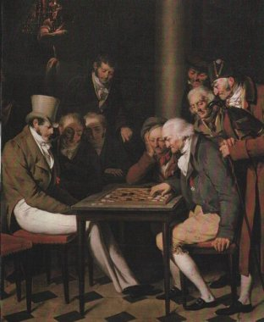

Door: Nico van der Hoogt

In het uiterste noordwesten van Frankrijk ligt het bescheiden dorpsstadje Cappelle-la-Grande. Hier wordt sinds 1985 een van de sterkste Opens ter wereld gespeeld. Gemiddeld zo’n 600 deelnemers, waaronder veel IGM’s en IM’s, maken hier jaarlijks hun opwachting. Ook Venlose coryfeeën als Thijmen Smith, Joep en Mart “Limbo” Nabuurs maakten de streek al onveilig.
Dit jaar waren Max en Siem present. En zij deden het voortreffelijk: Max met 5,5 uit 9 op een 133ste en Siem met 4,5 op een 281ste plaats.
Max analyseerde voor ons zijn partij tegen de Fransman Éric Landuyt.
Zó denkt en speelt Max:

“In het begin van maart heb ik meegedaan aan een toernooi in Frankrijk samen met Siem van Dael. Het toernooi was in Cappelle la Grande in Frankrijk en er deden 555 mensen mee. Iedereen speelde in dezelfde groep waardoor je een jojo effect krijgt. Hierdoor speel je tegen heel hoog gerate spelers en als je daarvan verliest krijg je weer een te laag gerate speler voor je niveau. Je krijgt bij dit soort toernooien meestal dus geen spelers van je eigen niveau. Ik heb uiteindelijk 5,5 uit 9 gehaald. Ik heb mijn partij gekozen uit de derde ronde waarin we een konings-indisch kregen en ik op de koningsvleugel moet gaan aanvallen en hij probeert via de damevleugel binnen te komen. Wit was niet snel genoeg en ik kreeg een sterke aanval.

Wit: Éric Landuyt (1985)
Zwart: Max Warmerdam (2230)

Cappelle-la-Grande 2015 A26, Kon. Indisch

1.c4 Pf6 2.g3 g6 3.Lg2 Lg7 4.Pc3 0–0 5.Pf3 d6 6.0–0 Pc6 7.d3 e5 8.Ld2 h6 9.Tb1 a5 10.b3? Het idee van wit is om b4 te gaan spelen en doet dat meestal met meteen a3 want dit kost een heel tempo. 10...Le6 11.a3 Dd7 12.Te1 Wit wil niet zijn sterke loper afruilen want ik ga Lh3 spelen maar het kost wel tijd. 12...Lh3 13.Lh1 Pg4 Meestal gaat het paard naar h5 om f5 te kunnen spelen maar ik dacht dat als ik de f lijn kan openen met e4 dat f2 dan misschien een keer in zou staan. 14.b4 axb4 15.axb4 f5 16.b5 Pe7 17.Ph4 Ik snap niet waarom hij aan dit plan begon. Waarschijnlijk was hij bang dat ik een keer e4 zou spelen maar nu komen zijn paard en loper slecht te staan. 17...g5 18.Pg2 f4 Meteen e4 had ook gekund maar nu staat zijn loper en paard heel slecht en ik had na zijn volgende zet goed kunnen komen te staan. 19.f3 Diagram
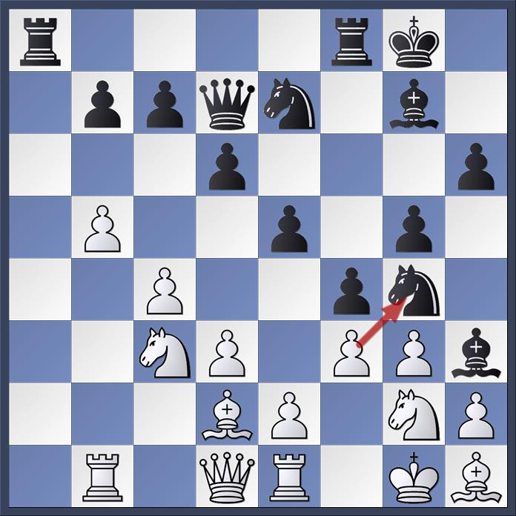

Pf6 [19...e4! Dit had meteen materiaal gewonnen of ik krijg een sterke aanval. 20.Pxe4 d5 21.fxg4 dxe4 22.gxf4 gxf4 23.Lxf4 (23.Pxf4 Dxg4+) 23...exd3 24.Le3 (24.Dxd3 Dxd3 25.exd3 Txf4 26.Txe7 Ld4+ 27.Pe3 Ta2 De zwarte stukken zijn heel actief en zwart wint.) 24...Dxg4 25.Dxd3 Tad8 26.Db3 Le5 27.c5+ Kh7 De aanval van zwart gaat door en wit moet waarschijnlijk materiaal geven om niet mat te gaan.] 20.e4 Wit gooit het centrum dicht maar dat lijkt me in het voordeel van zwart omdat wit nog niks bereikt heeft en nu kan ik me gang gaan op de koningsvleugel. 20...Pg6 21.De2 Ph7 Ik had ook naar h5 kunnen gaan om g4 uit te lokken zodat ik daarna terug kan gaan en h5 kan spelen maar dit leek mij beter omdat ik nu meteen g4 kan spelen en dan kan mijn paard naar g5 en wordt de f pion ondersteund door de toren. 22.Pd5 Ta2 Meteen g4 was beter geweest maar ik dacht dat ik zo hem een beetje zou kunnen irriteren omdat zijn loper gepend staat. [22...g4 23.Ph4 Pxh4 24.gxh4 Dd8 25.Df2 Ta3 Mijn aanval is nog niet over en mijn stukken staan actief.] 23.Pc3 Ta3 Txd2 had ook gekund waarna ik een pion voor kom te staan maar ik houd wel mijn slechte loper over. [23...Txd2 24.Dxd2 g4 25.Ph4 Pxh4 26.gxh4 Lf6 27.Lg2 gxf3 28.Lxf3 Lxh4 29.Tf1 (29.Ted1 Pg5 De aanval wint.) 29...Pg5 30.De2 Pxf3+ 31.Txf3 Lg4 Zwart wint de kwaliteit terug en ik sta een gedekte vrijpion voor maar ik heb wel een slechte loper waardoor het niet zo makkelijk is om te winnen.] 24.Ta1 Txa1 25.Txa1 g4 26.gxf4? Dia!

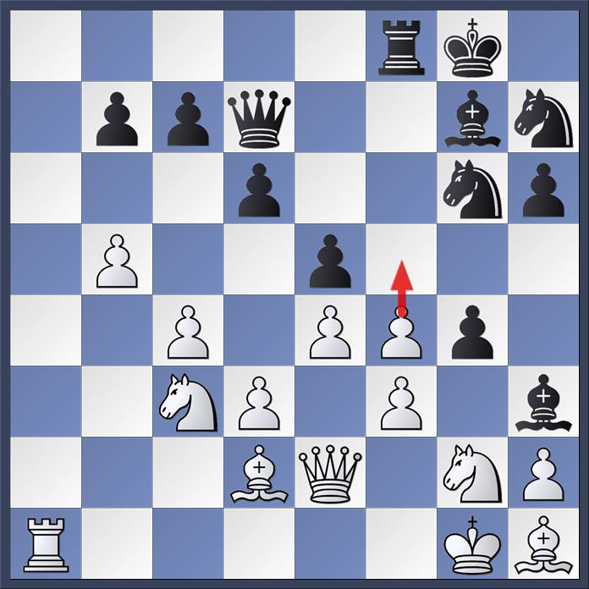
Nu is het meteen uit. Beter was Ph4 of Pe1. [26.Ph4 Pxh4 27.gxh4 Lf6 28.Le1 Kh8 29.fxg4 Lxg4 30.Lf3 Lh3 31.Pd5 Ld8 Zwart staat goed omdat hij een gedekte vrijpion heeft en wit heeft een dubbelpion maar dit is in ieder geval beter dan de partij.] 26...gxf3 27.Dxf3 Pg5 28.Dh5 Pxf4 xf4 was beter maar nu sta ik ook goed. [28...exf4 29.Pd5 Pe5 30.Pe1 Lg4 31.Dh4 Pg6 32.Df2 Ph3+ Zwart wint de dame.] 29.Pxf4 exf4 30.Lf3 Ld4+ 31.Kh1 Pxf3 32.Dxf3 Lg4 33.Dg2 f3 34.Dg3 f2 35.Kg2 Tf3 36.Dxf3 Na Dh4 wordt wit mat gezet na Th3 of ik win veel materiaal. 36...Lxf3+ 37.Kxf3 Dh3+ 38.Ke2 Dg2 Wit geeft op want Tf1 komt Dg4#[38...Dg2 39.Tf1 Dg4# Was wel een mooie mat geweest.] 0–1
Slotstand
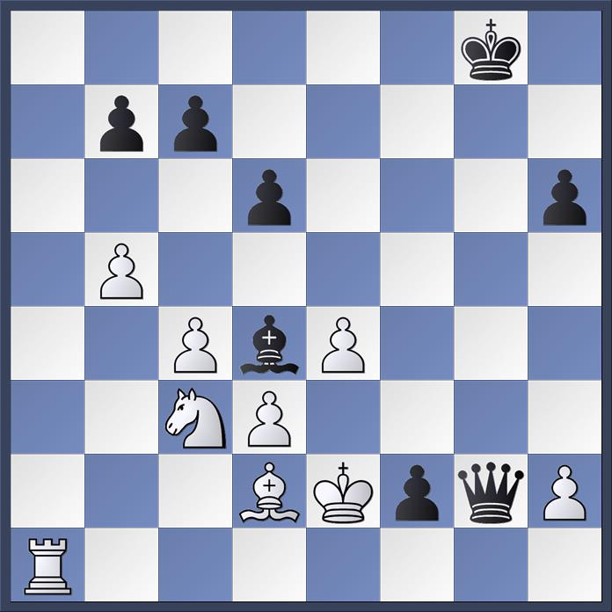

Een mooi eindbeeld.
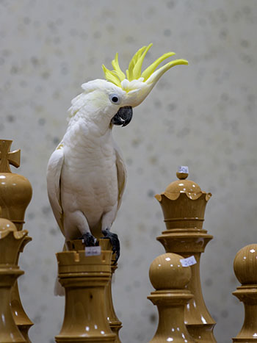

Correspondente voor “Chess News” Alina L’Ami bracht dit jaar haar huisdier mee…

